Место нахождения жилого дома | ул. Брянская, 20
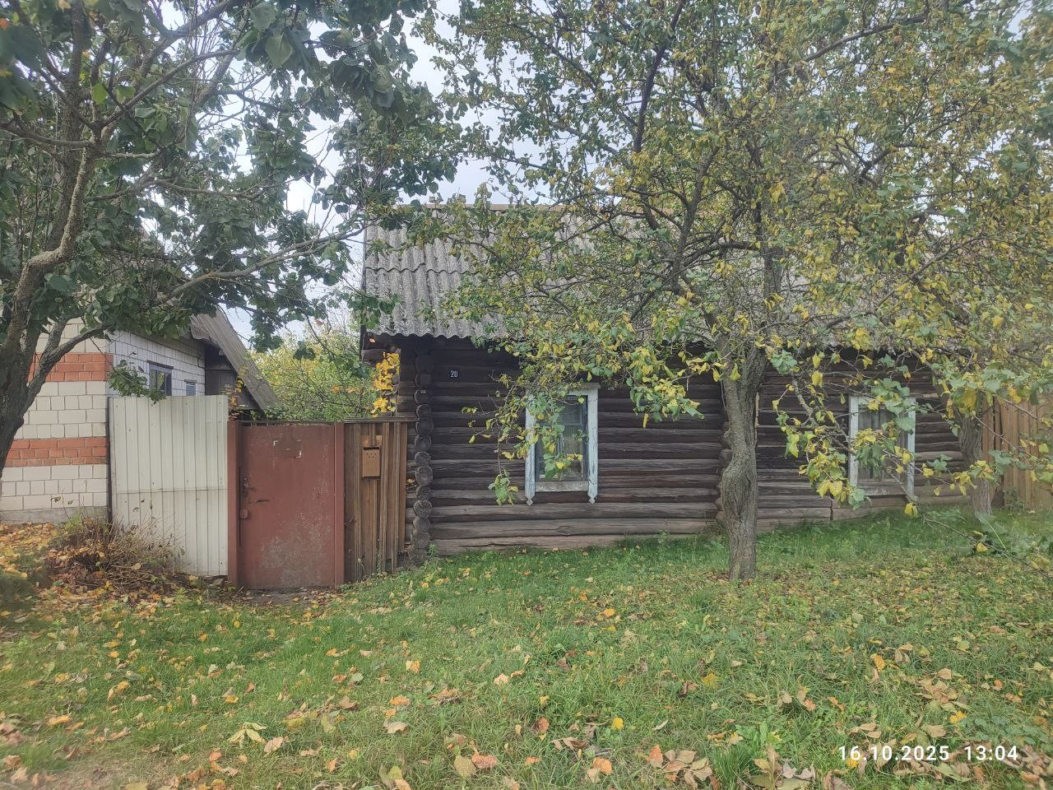

Лица, включая наследников, которым предположительно жилой дом принадлежит на праве собственности, хозяйственного ведения или оперативного управления, иных лицах, имеющих право владения и пользования этим домом | Барсукова Ирина Георгиевна
Срок непроживания в жилом доме собственника, иных лиц, имеющих право владения и пользования этим домом | Более 3-х лет
Информация о внесении платы за жилищно-коммунальные услуги, возмещении расходов  на электроэнергию (если это предусмотрено законодательством), выполнении требований  законодательства об обязательном страховании строений, принадлежащих гражданам | Оплачиваются коммунальные услуги
Размер жилого дома, а также его площади
Дата ввода в эксплуатацию жилого дома
Материал стен | дерево
Этажность | одноэтажный
Подземная этажность | Нет сведений
Составные части и принадлежности жилого дома, в том числе хозяйственных и иных
постройках, и степени их износа
Нахождение жилого дома в аварийном состоянии или угрозе его обвала, включая информацию о том, является ли это следствием чрезвычайных ситуаций природного и техногенного характера, боевых действий и актов терроризма | Нет
Сведения о земельном участке, в том числе его площади, виде права, на котором земельный участок предоставлен, ограничениях (обременениях) прав на него | 0,0913 га
Решением суда Центрального района признан бесхозяйным | Нет

Место нахождения жилого дома | Госпитальная, 30
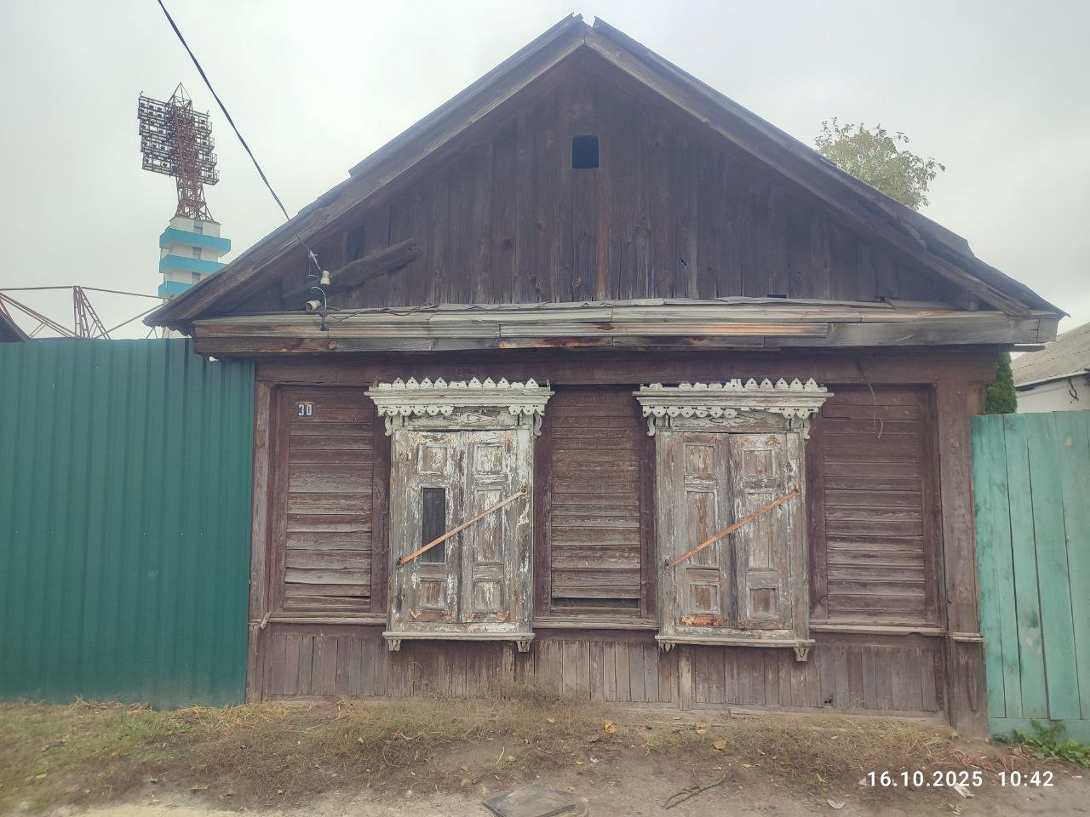

Лица, включая наследников, которым предположительно жилой дом принадлежит на праве собственности, хозяйственного ведения или оперативного управления, иных лицах, имеющих право владения и пользования этим домом | Сергиеня Сергей Владимирович
Срок непроживания в жилом доме собственника, иных лиц, имеющих право владения и пользования этим домом | Более 3-х лет
Информация о внесении платы за жилищно-коммунальные услуги, возмещении расходов  на электроэнергию (если это предусмотрено законодательством), выполнении требований  законодательства об обязательном страховании строений, принадлежащих гражданам | не стоит на учете по обязательному страхованию строений;  Оплачиваются коммунальные услуги
Размер жилого дома, а также его площади | Нет сведений
Дата ввода в эксплуатацию жилого дома | Нет сведений
Материал стен | дерево
Этажность | одноэтажный
Подземная этажность | Нет сведений
Составные части и принадлежности жилого дома, в том числе хозяйственных и иных
постройках, и степени их износа
Нахождение жилого дома в аварийном состоянии или угрозе его обвала, включая информацию о том, является ли это следствием чрезвычайных ситуаций природного и техногенного характера, боевых действий и актов терроризма
Сведения о земельном участке, в том числе его площади, виде права, на котором земельный участок предоставлен, ограничениях (обременениях) прав на него | 0,0413 га
Решением суда Центрального района признан бесхозяйным | Нет

Место нахождения жилого дома | ул. Чехова, 12
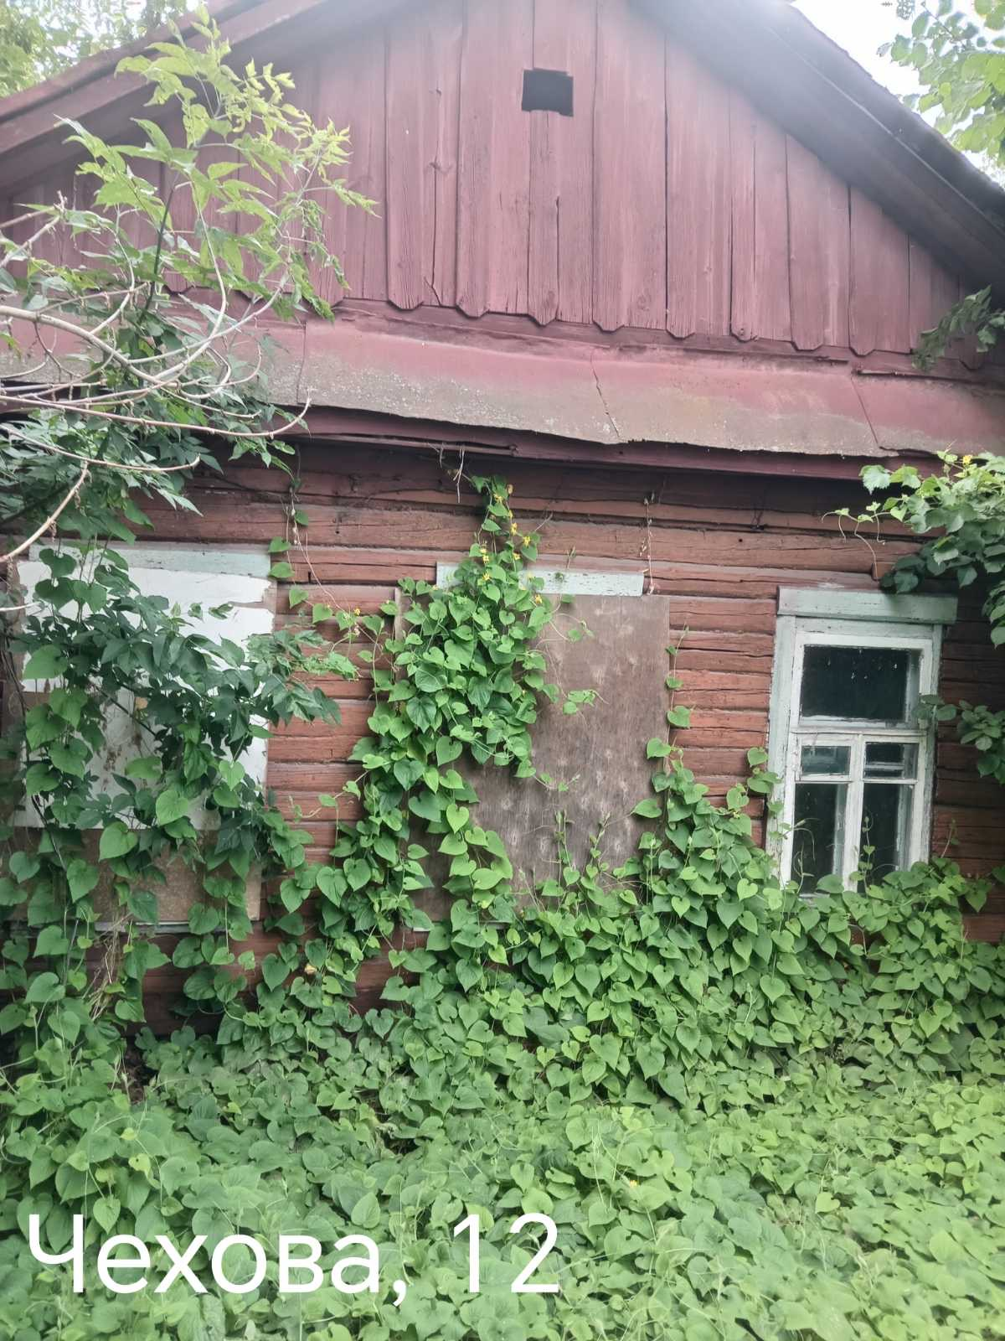
Лица, включая наследников, которым предположительно жилой дом принадлежит на праве собственности, хозяйственного ведения или оперативного управления, иных лицах, имеющих право владения и пользования этим домом | Хурбатов Александр Савельевич;  Хурбатова Наталья Михайловна
Срок непроживания в жилом доме собственника, иных лиц, имеющих право владения и пользования этим домом | Более 3-х лет
Информация о внесении платы за жилищно-коммунальные услуги, возмещении расходов  на электроэнергию (если это предусмотрено законодательством), выполнении требований  законодательства об обязательном страховании строений, принадлежащих гражданам | стоит на учете по обязательному страхованию строений;
Размер жилого дома, а также его площади | 71,2
Дата ввода в эксплуатацию жилого дома | Нет сведений
Материал стен | древесина
Этажность | одноэтажный
Подземная этажность | Нет сведений
Составные части и принадлежности жилого дома, в том числе хозяйственных и иных
постройках, и степени их износа
Нахождение жилого дома в аварийном состоянии или угрозе его обвала, включая информацию о том, является ли это следствием чрезвычайных ситуаций природного и техногенного характера, боевых действий и актов терроризма
Сведения о земельном участке, в том числе его площади, виде права, на котором земельный участок предоставлен, ограничениях (обременениях) прав на него | 0,5 га
Решением суда Центрального района признан бесхозяйным | Нет

Место нахождения жилого дома | ул. Нововетренная, 31
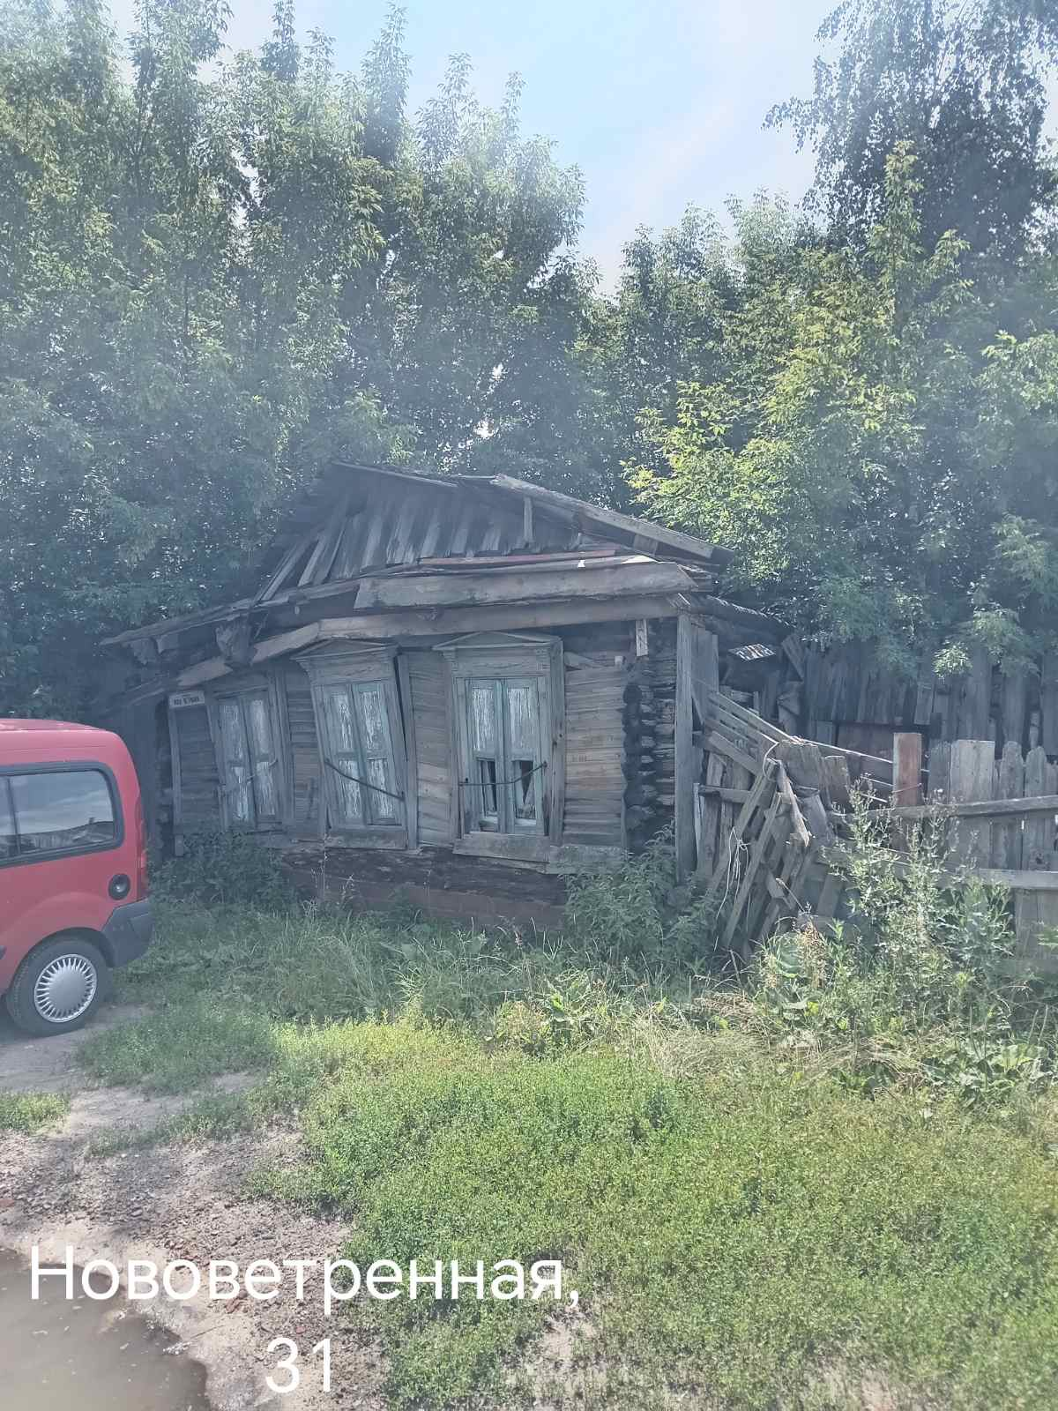
Лица, включая наследников, которым предположительно жилой дом принадлежит на праве собственности, хозяйственного ведения или оперативного управления, иных лицах, имеющих право владения и пользования этим домом | Право аренды: Шпак Михаил Леонидович;  Шпак Белла Михайловна;  Лобачева Тамара Александровна
Срок непроживания в жилом доме собственника, иных лиц, имеющих право владения и пользования этим домом | Более 5 лет
Информация о внесении платы за жилищно-коммунальные услуги, возмещении расходов  на электроэнергию (если это предусмотрено законодательством), выполнении требований  законодательства об обязательном страховании строений, принадлежащих гражданам | Не стоит на учете по обязательному страхованию строений;  коммунальные услуги отключены ( задолженность)
Размер жилого дома, а также его площади
Дата ввода в эксплуатацию жилого дома | Нет сведений
Материал стен | древесина
Этажность | одноэтажный
Подземная этажность | Нет сведений
Составные части и принадлежности жилого дома, в том числе хозяйственных и иных
постройках, и степени их износа
Нахождение жилого дома в аварийном состоянии или угрозе его обвала, включая информацию о том, является ли это следствием чрезвычайных ситуаций природного и техногенного характера, боевых действий и актов терроризма | да
Сведения о земельном участке, в том числе его площади, виде права, на котором земельный участок предоставлен, ограничениях (обременениях) прав на него | 0,0511 га
Решением суда Центрального района признан бесхозяйным | Нет ( только 2 часть дома)

Место нахождения жилого дома | ул. Брянская, 96
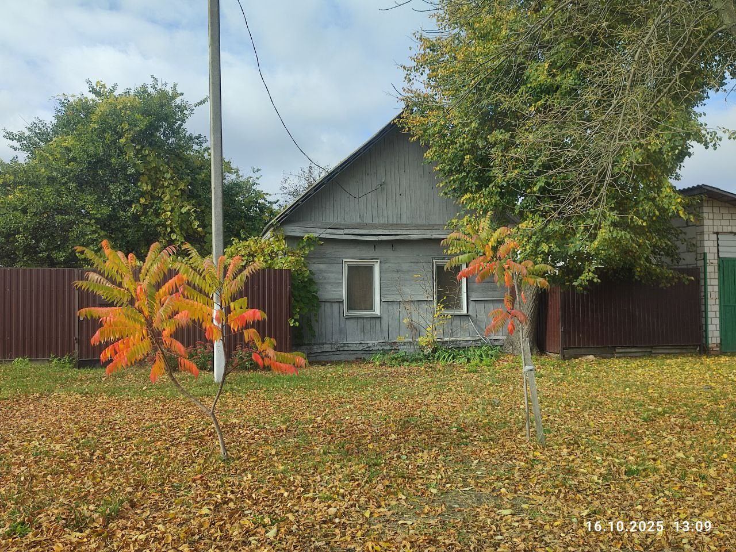

Лица, включая наследников, которым предположительно жилой дом принадлежит на праве собственности, хозяйственного ведения или оперативного управления, иных лицах, имеющих право владения и пользования этим домом | Сорокина Любовь Александровна;  Баранова Татьяна Александровна
Срок непроживания в жилом доме собственника, иных лиц, имеющих право владения и пользования этим домом | Более 1 года
Информация о внесении платы за жилищно-коммунальные услуги, возмещении расходов  на электроэнергию (если это предусмотрено законодательством), выполнении требований  законодательства об обязательном страховании строений, принадлежащих гражданам | стоит на учете по обязательному страхованию строений;  Оплачиваются коммунальные услуги
Размер жилого дома, а также его площади
Дата ввода в эксплуатацию жилого дома | Нет сведений
Материал стен | дерево
Этажность | одноэтажный
Подземная этажность | Нет сведений
Составные части и принадлежности жилого дома, в том числе хозяйственных и иных
постройках, и степени их износа
Нахождение жилого дома в аварийном состоянии или угрозе его обвала, включая информацию о том, является ли это следствием чрезвычайных ситуаций природного и техногенного характера, боевых действий и актов терроризма | Нет
Сведения о земельном участке, в том числе его площади, виде права, на котором земельный участок предоставлен, ограничениях (обременениях) прав на него | 0,0934 га
Решением суда Центрального района признан бесхозяйным | Нет

Место нахождения жилого дома | переулок Подгорный, 18
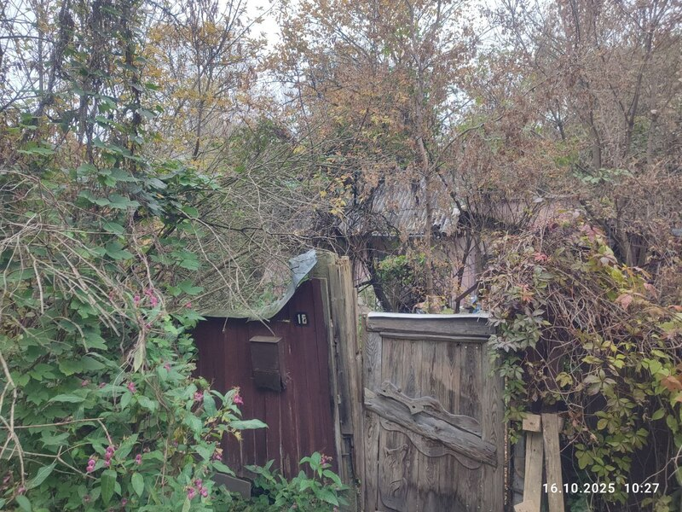

Лица, включая наследников, которым предположительно жилой дом принадлежит на праве собственности, хозяйственного ведения или оперативного управления, иных лицах, имеющих право владения и пользования этим домом | Мартьянова Людмила Михайловна;  Мартьянов Станислав Иванович; Силанова Анастасия Ивановна
Срок непроживания в жилом доме собственника, иных лиц, имеющих право владения и пользования этим домом | Более 3-х лет
Информация о внесении платы за жилищно-коммунальные услуги, возмещении расходов  на электроэнергию (если это предусмотрено законодательством), выполнении требований  законодательства об обязательном страховании строений, принадлежащих гражданам | Не стоит на учете по обязательному страхованию строений;  Задолженность есть за коммунальные услуги
Размер жилого дома, а также его площади
Дата ввода в эксплуатацию жилого дома | Нет сведений
Материал стен | древесина
Этажность | одноэтажный
Подземная этажность | Нет сведений
Составные части и принадлежности жилого дома, в том числе хозяйственных и иных
постройках, и степени их износа
Нахождение жилого дома в аварийном состоянии или угрозе его обвала, включая информацию о том, является ли это следствием чрезвычайных ситуаций природного и техногенного характера, боевых действий и актов терроризма
Сведения о земельном участке, в том числе его площади, виде права, на котором земельный участок предоставлен, ограничениях (обременениях) прав на него | 0,05 га

Место нахождения жилого дома | 2-ая Революционная, 10
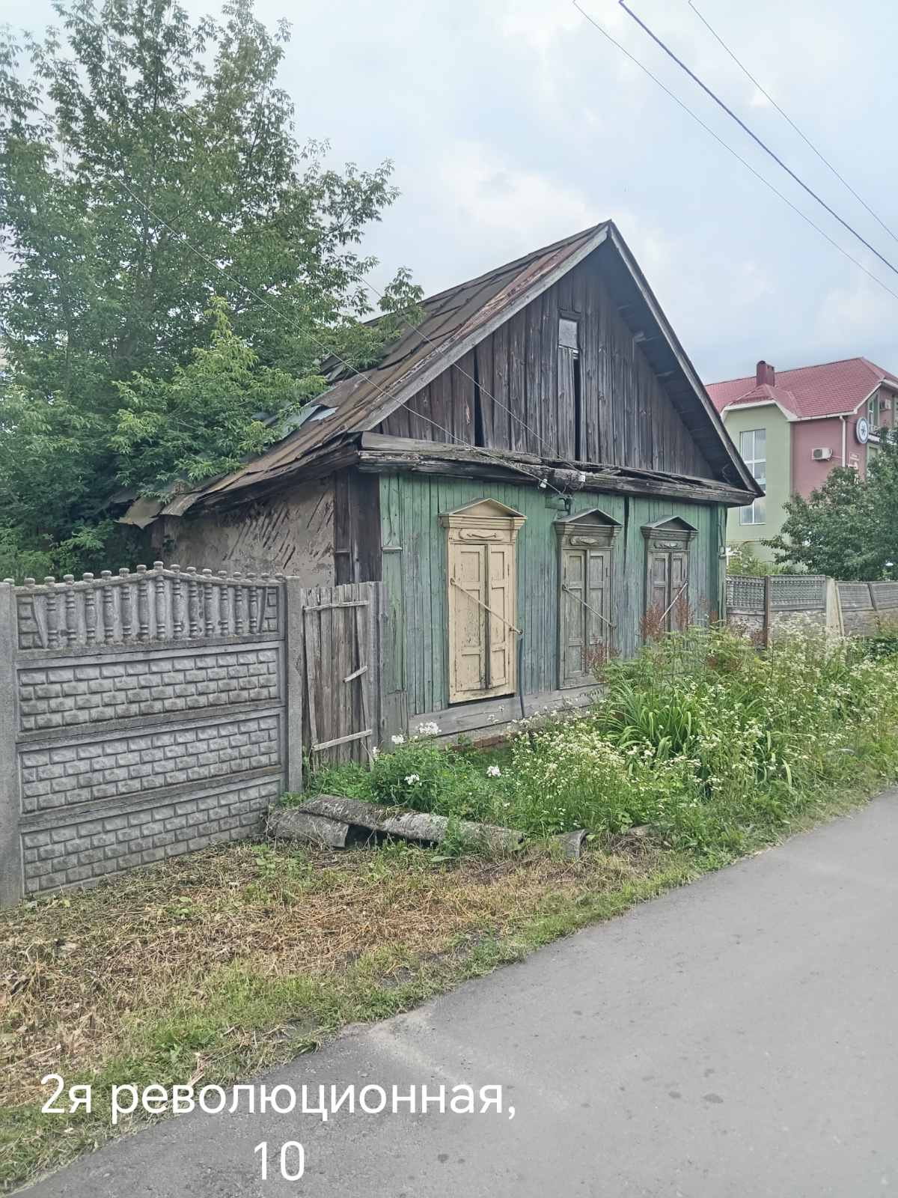
Лица, включая наследников, которым предположительно жилой дом принадлежит на праве собственности, хозяйственного ведения или оперативного управления, иных лицах, имеющих право владения и пользования этим домом | Ершова Александра Валерьевна;  Крещенков Виктор Иванович;  Воробьев Юрий Валерьевич
Срок непроживания в жилом доме собственника, иных лиц, имеющих право владения и пользования этим домом | Более 3-х лет
Информация о внесении платы за жилищно-коммунальные услуги, возмещении расходов  на электроэнергию (если это предусмотрено законодательством), выполнении требований  законодательства об обязательном страховании строений, принадлежащих гражданам | стоит на учете по обязательному страхованию строений;  Оплачиваются коммунальные услуги (часть)
Размер жилого дома, а также его площади | 56,9 кв.м
Дата ввода в эксплуатацию жилого дома | Нет сведений
Материал стен | дерево
Этажность | одноэтажный
Подземная этажность | Нет сведений
Составные части и принадлежности жилого дома, в том числе хозяйственных и иных
постройках, и степени их износа
Нахождение жилого дома в аварийном состоянии или угрозе его обвала, включая информацию о том, является ли это следствием чрезвычайных ситуаций природного и техногенного характера, боевых действий и актов терроризма
Сведения о земельном участке, в том числе его площади, виде права, на котором земельный участок предоставлен, ограничениях (обременениях) прав на него | 0,0557 га

